**ESCUELA NORMAL DE EDUCACIÓN PREESCOLAR**

**CICLO ESCOLAR 2020-2021**



**Curso:**

Trabajo docente y proyectos de mejora escolar

**Docente:** Fabiola Valero Torres

**Alumna:** Jaqueline Morales Candia

No. De lista 12

**Sexto semestre Sección B**

**¿Sabias qué?**

**Unidad l:** Desafíos en torno a la incompletud de la formación inicial de docentes en el marco de proyectos de innovación pedagógica: las lecciones aprendidas

**Competencias de unidad:**

* Plantea las necesidades formativas de los alumnos de acuerdo con su procesos de desarrollo y de aprendizaje, con base en los nuevos enfoques pedagógicos.
* Establece relaciones entre los principios, conceptos disciplinarios y contenidos del plan y programas de estudio en función del logro de aprendizaje de sus alumnos, asegurando la coherencia y continuidad entre los distintos grados y niveles educativos.
* Utiliza metodologías pertinentes y actualizadas para promover el aprendizaje de los alumnos en los diferentes campos, áreas y ámbitos que propone el currículum, considerando los contextos y su desarrollo.
* Incorpora los recursos y medios didácticos idóneos para favorecer el aprendizaje de acuerdo con el conocimiento de los procesos de desarrollo cognitivo y socioemocional de los alumnos.
* Elabora diagnósticos de los intereses, motivaciones y necesidades formativas de los alumnos para organizar las actividades de aprendizaje, así como las adecuaciones curriculares y didácticas pertinentes.
* Selecciona estrategias que favorecen el desarrollo intelectual, físico, social y emocional de los alumnos para procurar el logro de los aprendizajes.
* Emplea los medios tecnológicos y las fuentes de información científica disponibles para mantenerse actualizado respecto a los diversos campos de conocimiento que intervienen en su trabajo docente.
* Construye escenarios y experiencias de aprendizaje utilizando diversos recursos metodológicos y tecnológicos para favorecer la educación inclusiva.
* Evalúa el aprendizaje de sus alumnos mediante la aplicación de distintas teorías, métodos e instrumentos considerando las áreas, campos y ámbitos de conocimiento, así como los saberes correspondientes al grado y nivel educativo.
* Elabora propuestas para mejorar los resultados de su enseñanza y los aprendizajes de sus alumnos.
* Utiliza los recursos metodológicos y técnicos de la investigación para explicar, comprender situaciones educativas y mejorar su docencia.
* Orienta su actuación profesional con sentido ético-valoral y asume los diversos principios y reglas que aseguran una mejor convivencia institucional y social, en beneficio de los alumnos y de la comunidad escolar.
* Decide las estrategias pedagógicas para minimizar o eliminar las barreras para el aprendizaje y la participación asegurando una educación inclusiva.

Saltillo, Coahuila 24 de marzo de 2021

 

En este siglo XXI han ocurrido grandes transformaciones tecnológicas, culturales y sociales de alto impacto en los procesos educativos

Sabias que?

**Formacion Docente: revisiones, desafios, apuestas.**

Sabias qué?

La formación para Jean-Claude Filloux es una relación humana donde compartes tus saberes a un receptor

En muchos discurso políticos se destaca la importancia de la formación docente y se le atribuye la responsabilidad del tema de la calidad educativa depositando casi exclusivamente en ellos los resultados alcanzados

La problemática de la formación docente es la principal prioridad para las políticas educativas

En marzo de 2020 con la emergencia de la pandemia mundial el sistema educativo tuvo que impulsar una reinvención en el contexto de la virtualidad poniendo en marcha una nueva enseñanza pedagógica

Durante la pandemia surgieron muchas cuestiones que demandaron una cuidadosa atención, entre estas, la formación docente y la experiencia para el manejo de herramientas digitales.

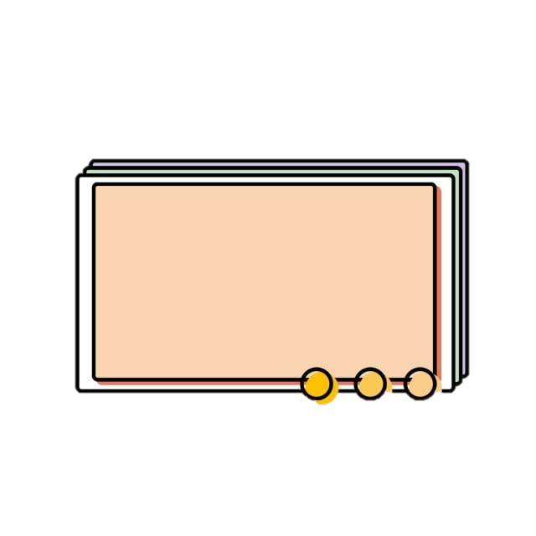

Sabias qué?

**El trabajo pedagogico en el contexto virtual : Acompanando la Formacion.**

Al inicio de la pandemia en las aulas virtuales se abordan contenidos que eran posibles de transmitir de manera virtual pero a medida que se extendió la pandemia se fueron nutriendo y aprendiendo más demandando nuevos criterios curriculares.

Hubo muchas dudas y debates sobre como podía funcionar la educación en la pandemia con edificios escolares cerrados y escenarios pocos conocidos, pero entre esos debates se mencionaba que había que renovar la confianza que la escuela puede seguir siendo escuela de manera virtual y demostrar que todos importaban, que al final solo se tenia “el nosotros”

Se les denominan “maestros silvestres” a las personas que se ocupan de enseñar pero no se han preparado para ello

El trabajo ahora se volvió colectivo, pues docentes y estudiantes se encuentran trabajando, escuchando y vivenciando todo esta para mejores propuestas formativas que ayuden a todos.

La virtualidad nos exige otros tiempos y otros espacios desco- nocidos para el encuentro y la comunicación

En los instituciones donde se había avanzado con la utilización y actualización de las aulas virtuales fue más sencillo la implementación de herramientas digitales durante el aislamiento

Sabias qué?

Rubrica.

|  |  |  |  |  |
| --- | --- | --- | --- | --- |
|  | **10** | **9-8** | **7-6** | **5** |
| **Extracto de Información** | Presenta en orden las ideas principales de los temas de forma coherente | Presenta algunas de las ideas principales de los temas de forma coherente | Escribe de manera incoherente algunas ideas | Solo menciona de que se trata el tema |
| **Estructura de las Ideas** | Utiliza los espacios, márgenes, y texto adecuados. | Utiliza márgenes, y texto adecuados y los espacios no son adecuados | Utiliza de manera inadecuada los espacios y márgenes, y texto abundantes | Carece de márgenes, espacios y solo usa textos. |
| **Claridad y ortografía** | Maneja los contenidos e Identifica las ideas principales  No tiene ni un error ortográfico | Maneja los contenidos e Identifica las ideas esenciales Tiene cuatro errores ortográficos | El manejo de los contenidos y de las ideas es deficiente Presenta 10 errores ortográficos | Menciona las ideas principales Presenta más de 10 errores ortográficos |
| **Presentación.** | Creatividad en el manejo del texto facilita la lectura y atención. Limpieza. | Manejó del texto de acuerdo al tema, facilita la lectura y atención. Limpieza. | Usa de manera ocasional el texto de acuerdo al tema, facilitan la lectura y atención. Limpieza. | Carece de textos. No presenta Limpieza. |